课时测评方案

基础练

1．下面是三(1)班参加兴趣小组的同学名单。

|  |  |  |  |  |  |  |
| --- | --- | --- | --- | --- | --- | --- |
| 书法小组 | 王强 | 李红 | 赵小明 | 李丽 | 刘洋 | 胡兰 |
| 手工小组 | 刘明 | 李丽 | 李红 | 王天一 | 赵丹 |  |

(1)参加书法小组的有(　　)人，参加手工小组的有(　　)人。

(2)其中有(　　)名同学既参加了书法小组，又参加了手工小组。

(3)用图表示出来。

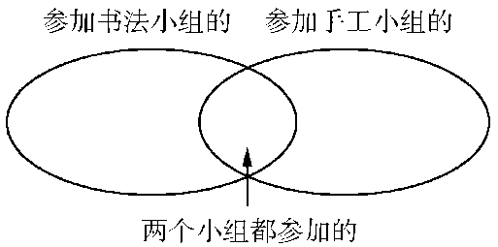

(4)参加这两个小组的一共有(　　)人。

2．选一选。

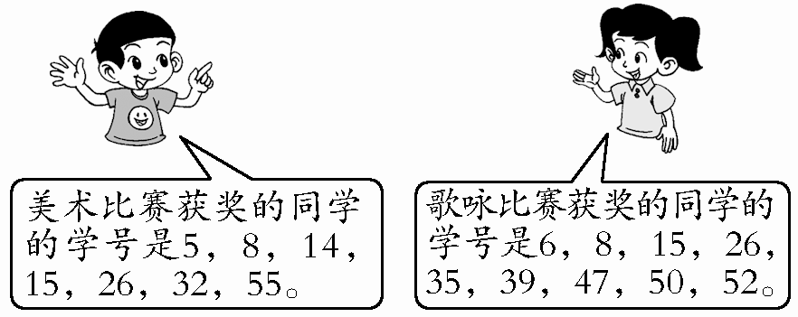

(1)美术比赛获奖的有(　　)人。

A．5　　　　　　　B．9　　　　　　　C．7

(2)歌咏比赛获奖的有(　　)人。

A．5 B．9 C．7

(3)两项都获奖的有(　　)人。

A．4 B．7 C．3

(4)只有美术比赛获奖的有(　　)人。

A．2 B．4 C．6

(5)只获奖一次的有(　　)人。

A．10 B．13 C．15

综合练

3．某社区有186人学习舞蹈，学习探戈舞的有96人，学习拉丁舞的有102人，如果每人最少要学习一种舞蹈，那么既学习探戈舞又学习拉丁舞的有多少人？

4．一块形如下图的玫瑰园，如果要给它围上篱笆，最少要准备多长的篱笆？

E:\2015S\转WORD\教学全解三年数学上人教版-吕传红核\15SQLR3H23.eps

参考答案

1．(1)6　5　(2)2

(3)E:\2015S\转WORD\教学全解三年数学上人教版-吕传红核\赵小明.EPS

(4)9

2．(1)C　(2)B　(3)C　(4)B　(5)A

3．102＋96－186＝12(人)

4．(30＋15)×2＝90(米)

(46＋20)×2＝132(米)

90＋132＝222(米)

5×4＝20(米)

222－20＝202(米)